C1.1. Localiser : donner la date d’un évènement
C1.2. Replacer un événement dans son contexte
C2.1. Localiser les grands repères géographiques du programme
C2.2. Situer des lieux et des espaces
LA SECONDE GUERRE MONDIALE : UNE GUERRE D’ANEANTISSEMENT (1939-1945)

Les phases de la guerre

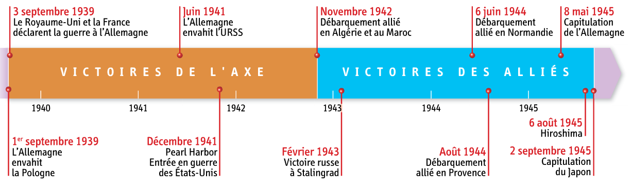

1 ) Compléter les dates, événements ou périodes manquantes à l’aide de la frise chronologique p 57 du livre.
2 ) Colorier en rouge la période des victoires de l’Axe et en vert la période des victoires des Alliés.

Les espaces d’affrontements dans le monde

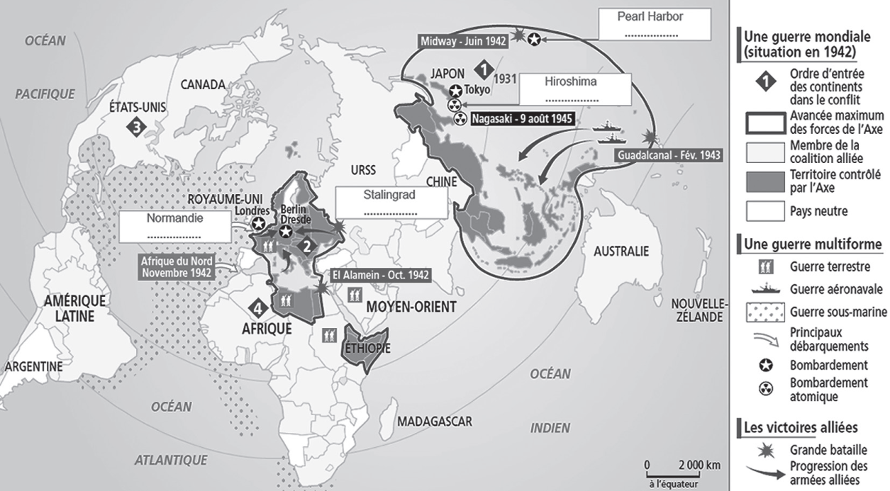
1 ) Entourez en rouge les espaces les plus larges contrôlés par les forces de l’Axe.
2 ) A l’aide de la chronologie ci-dessus , indiquer dans les espaces concernés sur la carte, les dates des événements afin de les localiser.

